什么是JavaScript
JavaScript一种动态类型、弱类型、基于原型的客户端脚本语言，用来给HTML网页增加动态功能。（好吧，概念什么最讨厌了）
动态：
在运行时确定数据类型。变量使用之前不需要类型声明，通常变量的类型是被赋值的那个值的类型。
弱类：
计算时可以不同类型之间对使用者透明地隐式转换，即使类型不正确，也能通过隐式转换来得到正确的类型。
原型：
新对象继承对象（作为模版），将自身的属性共享给新对象，模版对象称为原型。这样新对象实例化后不但可以享有自己创建时和运行时定义的属性，而且可以享有原型对象的属性。
PS：新对象指函数，模版对象是实例对象，实例对象是不能继承原型的，函数才可以的。

JavaScript由三部分组成：

1. ECMAScript（核心）
作为核心，它规定了语言的组成部分：语法、类型、语句、关键字、保留字、操作符、对象
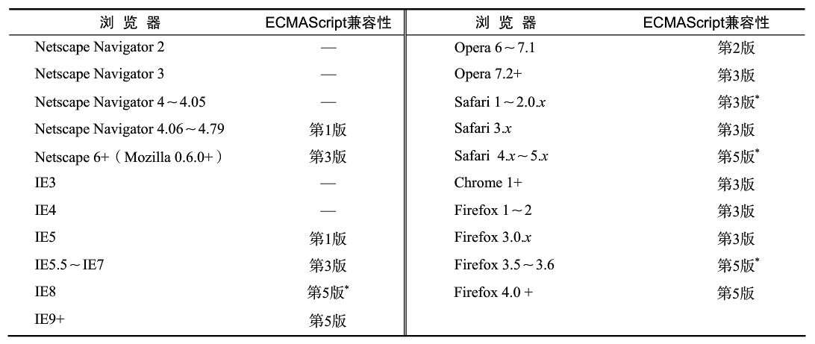
PS：*不完全兼容的实现

2. DOM（文档对象模型）
DOM把整个页面映射为一个多层节点结果，开发人员可借助DOM提供的API，轻松地删除、添加、替换或修改任何节点。
PS：DOM也有级别，分为DOM1、DOM2、DOM3，拓展不少规范和新接口。
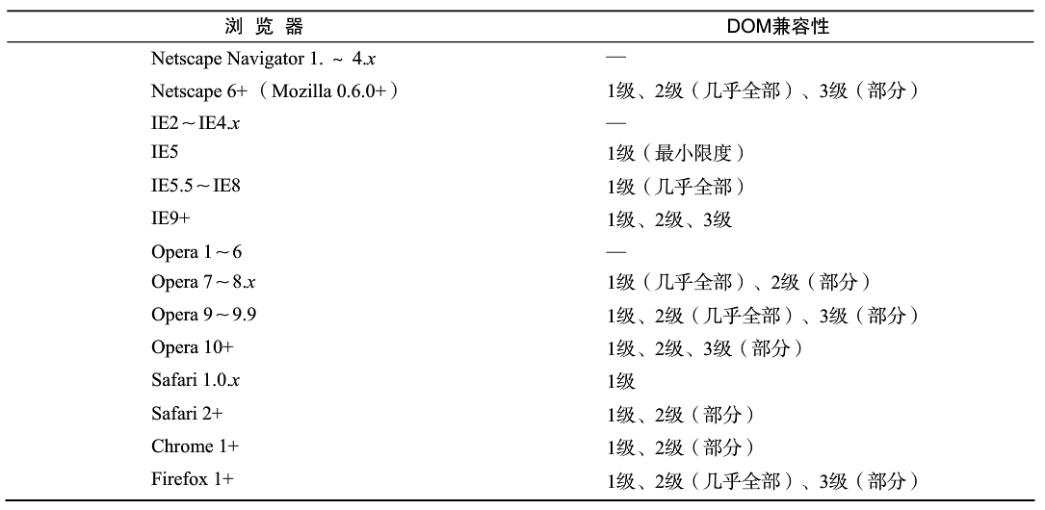

3. BOM （浏览器对象模型）
支持可以访问和操作浏览器窗口的浏览器对象模型，开发人员可以控制浏览器显示的页面以外的部分。
PS：BOM未形成规范

什么是ES5
作为ECMAScript第五个版本（第四版因为过于复杂废弃了），浏览器支持情况可看第一副图，增加特性如下。

1. strict模式
严格模式，限制一些用法，'use strict';

2. Array增加方法
增加了every、some 、forEach、filter 、indexOf、lastIndexOf、isArray、map、reduce、reduceRight方法
PS： 还有其他方法 Function.prototype.bind、String.prototype.trim、Date.now

3. Object方法
Object.getPrototypeOf
Object.create
Object.getOwnPropertyNames
Object.defineProperty
Object.getOwnPropertyDescriptor
Object.defineProperties
Object.keys
Object.preventExtensions / Object.isExtensible
Object.seal / Object.isSealed
Object.freeze / Object.isFrozen
PS：只讲有什么，不讲是什么。

什么是ES6
ECMAScript6在保证向下兼容的前提下，提供大量新特性，目前浏览器兼容情况如下：
ES6特性如下：
1.块级作用域 关键字let, 常量const
2.对象字面量的属性赋值简写（property value shorthand）
var obj = {
// __proto__
__proto__: theProtoObj,
// Shorthand for ‘handler: handler’
handler,
// Method definitions
toString() {
// Super calls
return "d " + super.toString();
},
// Computed (dynamic) property names
[ 'prop_' + (() => 42)() ]: 42
};
3.赋值解构
let singer = { first: "Bob", last: "Dylan" };
let { first: f, last: l } = singer; // 相当于 f = "Bob", l = "Dylan"
let [all, year, month, day] = /^(\d\d\d\d)-(\d\d)-(\d\d)$/.exec("2015-10-25");
let [x, y] = [1, 2, 3]; // x = 1, y = 2
4.函数参数 - 默认值、参数打包、 数组展开（Default 、Rest 、Spread）
//Default
function findArtist(name='lu', age='26') {
...
}

//Rest
function f(x, ...y) {
// y is an Array
return x * y.length;
}
f(3, "hello", true) == 6

//Spread
function f(x, y, z) {
return x + y + z;
}
// Pass each elem of array as argument
f(...[1,2,3]) == 6
5.箭头函数 Arrow functions
(1).简化了代码形式，默认return表达式结果。
(2).自动绑定语义this，即定义函数时的this。如上面例子中，forEach的匿名函数参数中用到的this。
6.字符串模板 Template strings
var name = "Bob", time = "today";
`Hello ${name}, how are you ${time}?`
// return "Hello Bob, how are you today?"
7. Iterators（迭代器）+ for..of
迭代器有个next方法，调用会返回：
(1).返回迭代对象的一个元素：{ done: false, value: elem }
(2).如果已到迭代对象的末端：{ done: true, value: retVal }
for (var n of ['a','b','c']) {
console.log(n);
}
// 打印a、b、c
8.生成器 （Generators）
9.Class
Class，有constructor、extends、super，但本质上是语法糖（对语言的功能并没有影响，但是更方便程序员使用）。
class Artist {
constructor(name) {
this.name = name;
}

perform() {
return this.name + " performs ";
}
}

class Singer extends Artist {

constructor(name, song) {
super.constructor(name);
this.song = song;
}

perform() {
return super.perform() + "[" + this.song + "]";
}
}

let james = new Singer("Etta James", "At last");
james instanceof Artist; // true
james instanceof Singer; // true

james.perform(); // "Etta James performs [At last]"
10.Modules
ES6的内置模块功能借鉴了CommonJS和AMD各自的优点：
(1).具有CommonJS的精简语法、唯一导出出口(single exports)和循环依赖(cyclic dependencies)的特点。
(2).类似AMD，支持异步加载和可配置的模块加载。
// lib/math.js
export function sum(x, y) {
return x + y;
}
export var pi = 3.141593;

// app.js
import * as math from "lib/math";
alert("2π = " + math.sum(math.pi, math.pi));

// otherApp.js
import {sum, pi} from "lib/math";
alert("2π = " + sum(pi, pi));

Module Loaders:
// Dynamic loading – ‘System’ is default loader
System.import('lib/math').then(function(m) {
alert("2π = " + m.sum(m.pi, m.pi));
});

// Directly manipulate module cache
System.get('jquery');
System.set('jquery', Module({$: $})); // WARNING: not yet finalized
11.Map + Set + WeakMap + WeakSet
四种集合类型，WeakMap、WeakSet作为属性键的对象如果没有别的变量在引用它们，则会被回收释放掉。
// Sets
var s = new Set();
s.add("hello").add("goodbye").add("hello");
s.size === 2;
s.has("hello") === true;

// Maps
var m = new Map();
m.set("hello", 42);
m.set(s, 34);
m.get(s) == 34;

//WeakMap
var wm = new WeakMap();
wm.set(s, { extra: 42 });
wm.size === undefined

// Weak Sets
var ws = new WeakSet();
ws.add({ data: 42 });//Because the added object has no other references, it will not be held in the set
12.Math + Number + String + Array + Object APIs
一些新的API
Number.EPSILON
Number.isInteger(Infinity) // false
Number.isNaN("NaN") // false

Math.acosh(3) // 1.762747174039086
Math.hypot(3, 4) // 5
Math.imul(Math.pow(2, 32) - 1, Math.pow(2, 32) - 2) // 2

"abcde".includes("cd") // true
"abc".repeat(3) // "abcabcabc"

Array.from(document.querySelectorAll('*')) // Returns a real Array
Array.of(1, 2, 3) // Similar to new Array(...), but without special one-arg behavior

[0, 0, 0].fill(7, 1) // [0,7,7]
[1, 2, 3].find(x => x == 3) // 3
[1, 2, 3].findIndex(x => x == 2) // 1
[1, 2, 3, 4, 5].copyWithin(3, 0) // [1, 2, 3, 1, 2]
["a", "b", "c"].entries() // iterator [0, "a"], [1,"b"], [2,"c"]
["a", "b", "c"].keys() // iterator 0, 1, 2
["a", "b", "c"].values() // iterator "a", "b", "c"

Object.assign(Point, { origin: new Point(0,0) })
13. Proxies
使用代理（Proxy）监听对象的操作，然后可以做一些相应事情。
var target = {};
var handler = {
get: function (receiver, name) {
return `Hello, ${name}!`;
}
};

var p = new Proxy(target, handler);
p.world === 'Hello, world!';
可监听的操作： get、set、has、deleteProperty、apply、construct、getOwnPropertyDescriptor、defineProperty、getPrototypeOf、setPrototypeOf、enumerate、ownKeys、preventExtensions、isExtensible。
14.Symbols
Symbol是一种基本类型。Symbol 通过调用symbol函数产生，它接收一个可选的名字参数，该函数返回的symbol是唯一的。
var key = Symbol("key");
var key2 = Symbol("key");
key == key2 //false
15.Promises
Promises是处理异步操作的对象，使用了 Promise 对象之后可以用一种链式调用的方式来组织代码，让代码更加直观（类似jQuery的deferred 对象）。
function fakeAjax(url) {
return new Promise(function (resolve, reject) {
// setTimeouts are for effect, typically we would handle XHR
if (!url) {
return setTimeout(reject, 1000);
}
return setTimeout(resolve, 1000);
});
}

// no url, promise rejected
fakeAjax().then(function () {
console.log('success');
},function () {
console.log('fail');
});

总结
对于ES6，在某些方式是不是重蹈ES4的覆辙，变得复杂了；又或许几年后大家的接受能力变强了，觉得是应该这样了。我觉得还是不错的，因为它们是向下兼容的，即使复杂语法不会用，也能用自己熟知的方式，提供的语法糖也都挺实际

